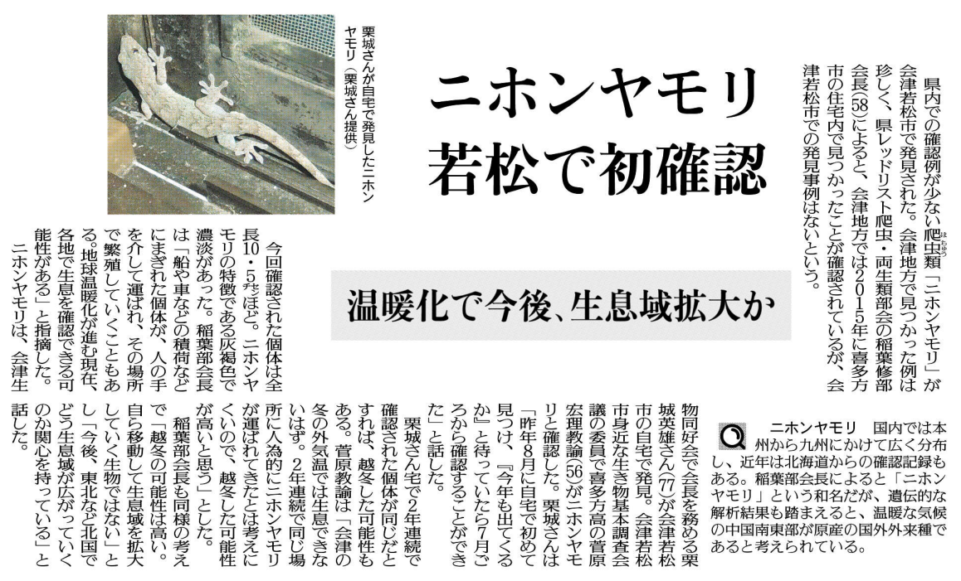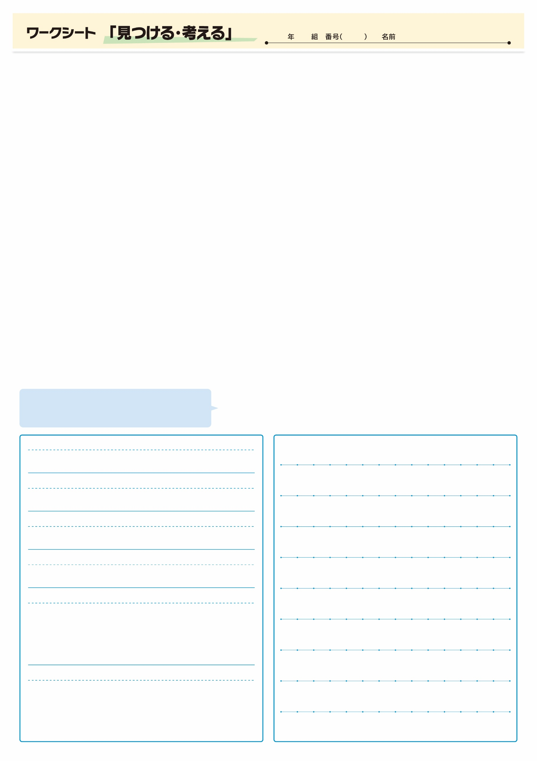

（When)いつ発見された？

（Why)なぜ越冬した可能性が高い？

（How)どのような姿？

（What)何が

（Who)誰が発見

（Where)どこで

記事を読んだ感想や意見を書いてみよう。

▲ 9月 4日 福島民友新聞掲載

**㉔**

ヤモリは漢字でどう表現するか知ってますか？また、どうしてその漢字がつかわれるのでしょうか？